# 1.1安装docker

## 一、为什么要安装docker？

### 1. Docker原理

往简单了说，Docker是个沙箱环境。你可以创建很多个沙箱空间，然后在每个沙箱中部署不同的程序。比如沙箱A里面部署MySQL，沙箱B中部署MariaDB。沙箱之间是物理隔绝的，只有网络可以联通，所以MariaDB和MySQL程序包的冲突，在Docker中完全体现不出来。

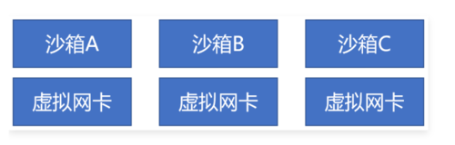

因为Docker环境给每个沙箱都创建了虚拟网卡，所以每个沙箱都有自己的内网IP地址，沙箱之间可以通过网络相互调用，这就能搭建数据库集群或者部署项目了。沙箱的内网IP在Docker环境之外是无法访问的，所以等我们创建沙箱的时候，需要把沙箱的某个端口映射到Linux系统的某个端口，这样在Docker之外才能用网络访问Docker容器里面的程序。

### 2. 镜像和容器

Docker为了最大化的共享资源，减少资源浪费，创造出了镜像技术。镜像是沙箱之间相同的部分，差异化的部分叫做容器。比如说一个Java镜像，里面安装了JDK1.8，然后我为这个镜像创建出2个容器，这两个容器共享使用JDK镜像中的Java环境，并且我可以在每个容器中部署不同的Java程序。如果Docker没有镜像技术，我们只能分别在两个容器中安装JDK环境，这就造成了不必要的重复浪费。

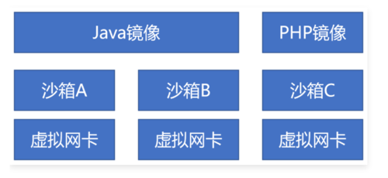

创建Docker镜像的方式有多种，比如说你把要安装的程序和脚本写成Dockerfile文件，然后执行特殊的命令，Docker就会按照你的要求创建出镜像。或者说你利用现有的容器，在里面安装程序写好脚本，然后把这个容器逆向创建出镜像也可以。甚至说你不想自己创建镜像，也可以去DockerHub网站上下载别人创建的镜像。比如MySQL镜像、HBase镜像、JDK镜像、Python镜像等等。你把镜像下载下来，导入Docker环境，然后创建容器就可以使用MySQL、HBase这些东西了，特别节省时间。

## 二、安装Docker环境

### 1. 关闭SELINUX服务

SELINUX是CentOS自带的安全服务，因为晦涩难用，并且跟很多程序冲突，所以强烈建议大家关闭这个服务。/etc/sysconfig/selinux

### 2. 更新yum程序

yum命令是CentOS自带的软件包管理器，我们安装Docker之前，最好能先更新一下yum命令，然后等上十分钟左右与，yum就更新好了。

代码块：

yum update -y

### 3. 安装Docker

执行安装命令，Docker就自动安装好了。

代码块：

yum install docker -y

### 4. 管理Docker

启动和关闭Docker服务，可以通过下面的命令完成。每次启动Linux系统，别忘了要运行Docker服务，切记！

代码块：

service docker start

service docker stop

查看Docker中的镜像列表，可以执行下面的命令。

代码块：

docker images

想要删除某个镜像可以用下面的命令。

代码块：

docker rmi 镜像名字

